Grójecki Ośrodek Kultury
zaprasza na
XXI edycje konkursu recytatorskiego ,,Moja Ojczyzna”
Założenia organizacyjne:
100-lecie Odzyskania przez Polskę Niepodległości to temat wiodący tegorocznej edycji konkursu. Pozostawiamy całkowitą dowolność w wyborze autorów wierszy, które będą prezentowane. Idea konkursu jest taka, żeby utwory oddawały ducha niepodległościowego, mówiły o Polsce, o walce Polski o wolność, o symbolach polskości. Utwory muszą być dostosowane do wieku recytatora!
Cele Konkursu:
l. Popularyzowanie i pogłębianie znajomości polskiej poezji patriotycznej.
2 Poszukiwanie literackich wzorców i wartości, istotnych w życiu człowieka.
PATRONAT HONOROWY NAD KONKURSEM SPRAWUJE PRZEWODNICZĄCY RADY MIEJSKIEJ W GRÓJCU.
Regulamin Konkursu:
1. Konkurs jest adresowany przede wszystkim do uczniów Przedszkoli, Szkół Podstawowych, Gimnazjum i Szkół Ponadgimnazjalnych z terenu gminy Grójec.
Uczestnicy Konkursu występują w następujących kategoriach:
I. Przedszkola
II. klasy 0
III. Szkoły Podstawowe klasy I-III
IV. Szkoły Podstawowe klasy IV-V
V. Szkoły Podstawowe klasy VI-VIII
VI. Gimnazjum
VII. Szkoły Ponadgimnazjalne
2. Repertuar obejmuje:2 utwory poetyckie o tematyce poświęconej Ojczyźnie, szeroko rozumianemu patriotyzmowi, niepodległości.
- Utwory powinny być dopasowane do wieku i predyspozycji uczestnika.
- Prosimy o dokładne podanie autorów oraz tytułów utworów.
- Dłuższe utwory mogą być prezentowane we fragmentach (dotyczy przede wszystkim dzieci z Kategorii I-Przedszkola i Kategorii II – klasy 0).
3. Czas prezentacji:
a) dla Przedszkoli i klas 0 nie może przekroczyć 4 minut
b) dla Szkół Podstawowych nie może przekroczyć 5 minut, dla Gimnazjum i Szkół Ponadgimnazjalnych nie może przekroczyć 7 minut.
4. Komisja powołana przez organizatora dokona oceny według następujących kryteriów:
- dobór repertuaru /wartości artystyczne utworów, ich dostosowanie do wieku i predyspozycji wykonawczych uczestnika/
- interpretacja utworów
- wartości artystyczne prezentowanych utworów
- kultura słowa i zachowanie sceniczne
5. Limity zgłoszeń:
- Przedszkole do 5 uczestników (przez Przedszkole rozumiemy placówkę łącznie z oddziałami)
- klasy 0 do 3 uczestników z placówki
- Szkoły Podstawowe do 3 uczestników w każdej z kategorii
- Gimnazjum i Szkoły Ponadgimnazjalne do 5 uczestników.
6. Finał Konkursu odbędzie się w dniu 9 listopada 2018 r. /piątek/ o godz. 9.30 w Klubie Artystycznym GALERIA.\
7. Zgłoszenia TYLKO!! na Kartach Zgłoszeń wraz z Protokołem z eliminacji szkolnych należy przesłać do dnia 23 października 2018r. (wtorek), do Grójeckiego Ośrodka Kultury, Dział Edukacji Kulturalnej.
8. Zgłoszenie na konkurs jest jednoznaczne z wyrażeniem zgody na publikację wizerunku uczestnika w relacjach z konkursu zamieszczanych w mediach. W załączeniu regulaminu klauza RODO z listą do podpisania przez rodzica /opiekuna dziecka, który będzie zgłaszany do konkursu w GOK. Klauzulę z podpisami dostarcza się wraz z kartami i protokołem szkolnym. Brak w/w klauzuli skutkuje wykluczeniem z konkursu uzczestnika.
9. Informacji udziela Pani Grażyna Dubiel, Dział Edukacji Kulturalnej , tel. 664-23-06,wewn. 16, mail: gdubiel@gokgrojec.pl

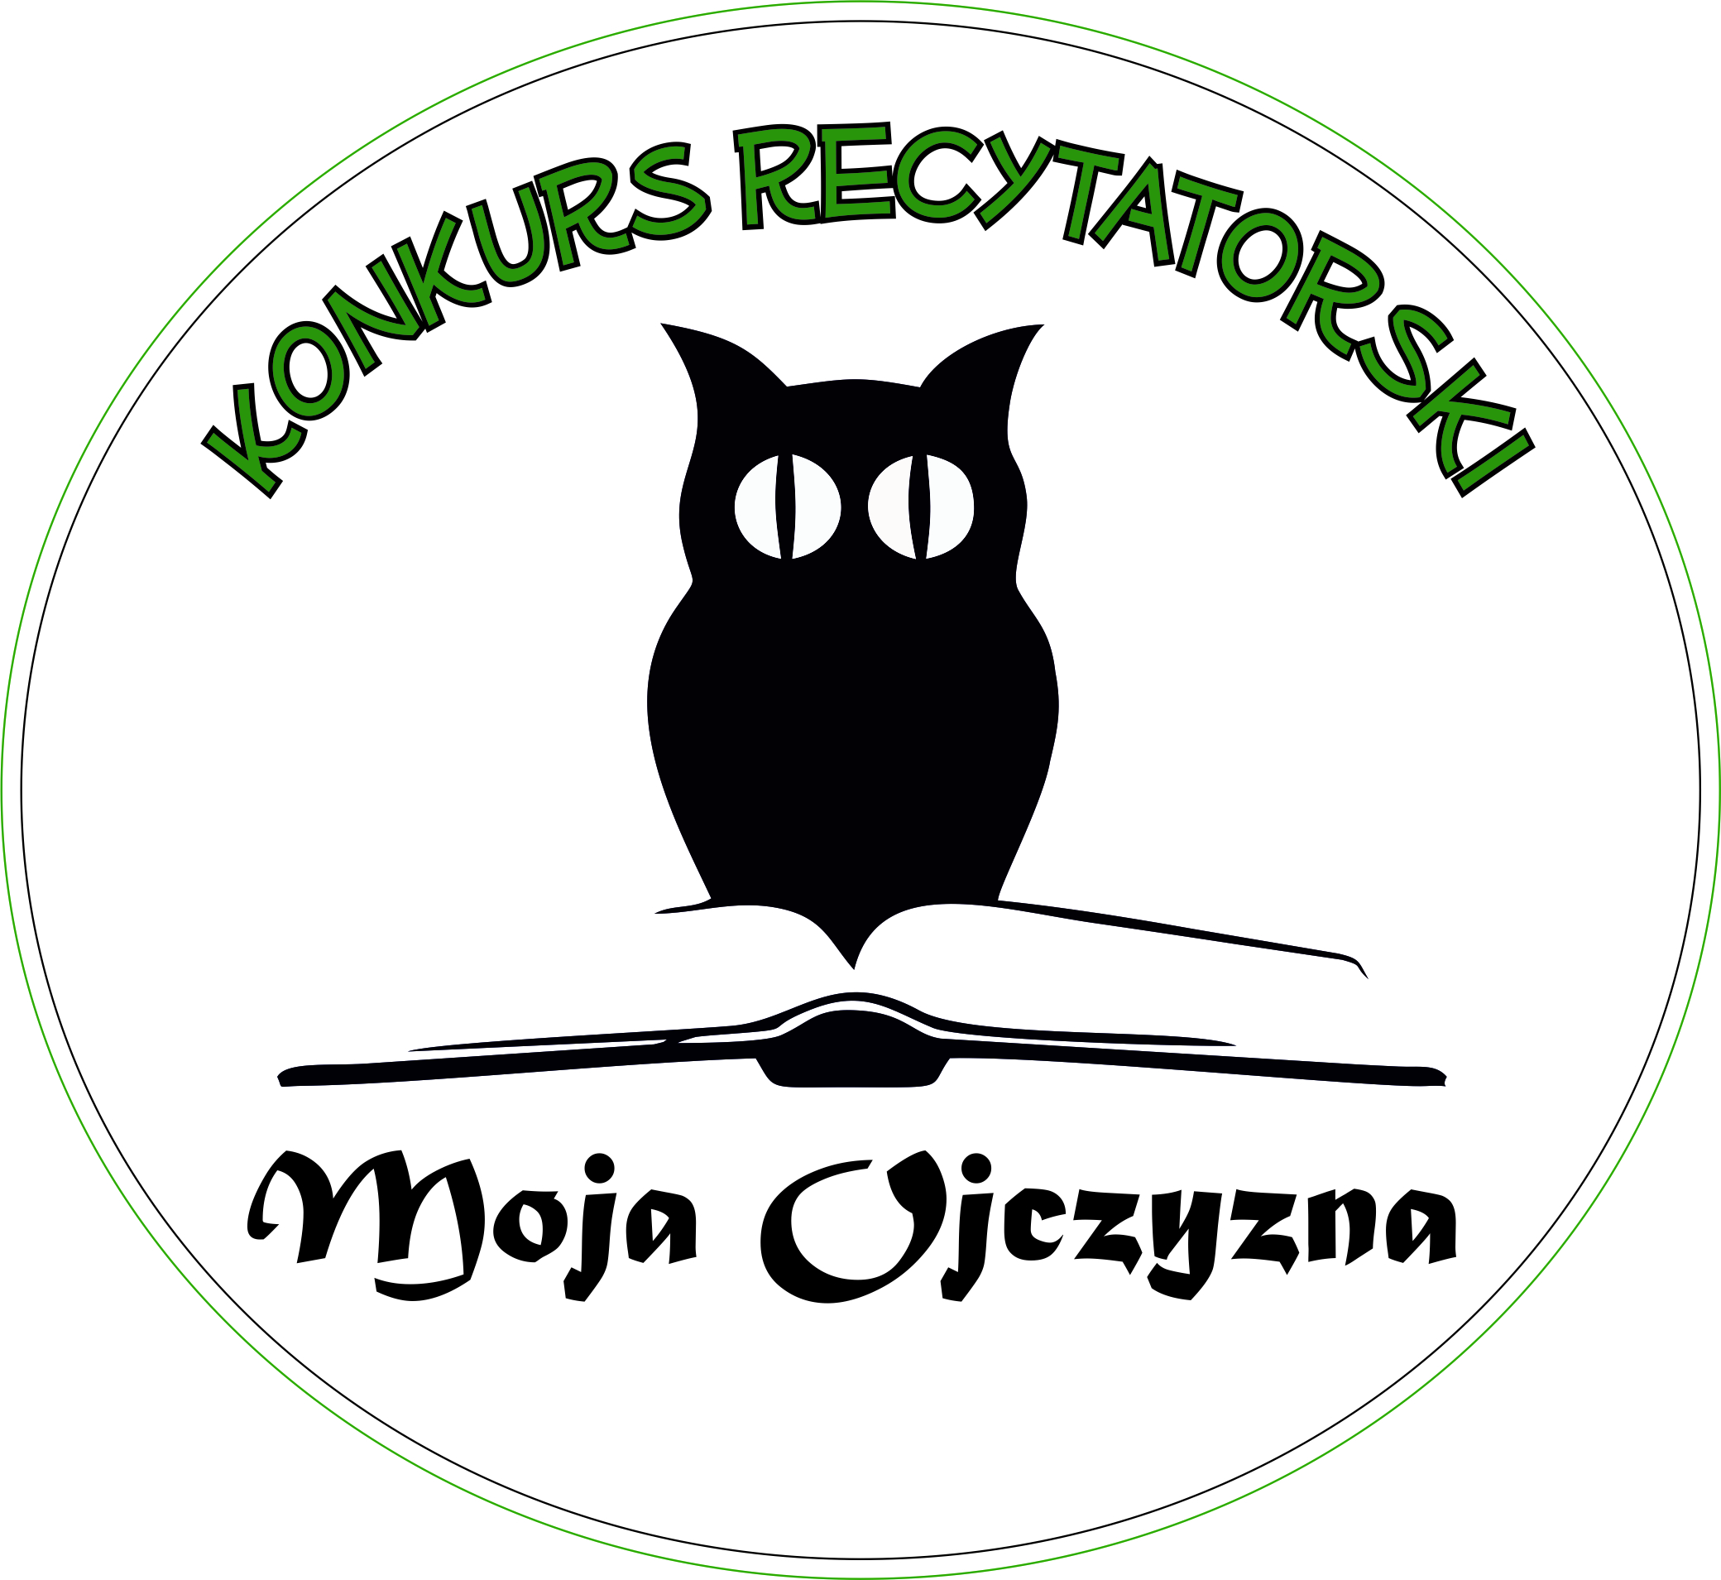

Grójec, dnia 9 listopada 2018 roku

